Відповіді на лекцію №8:
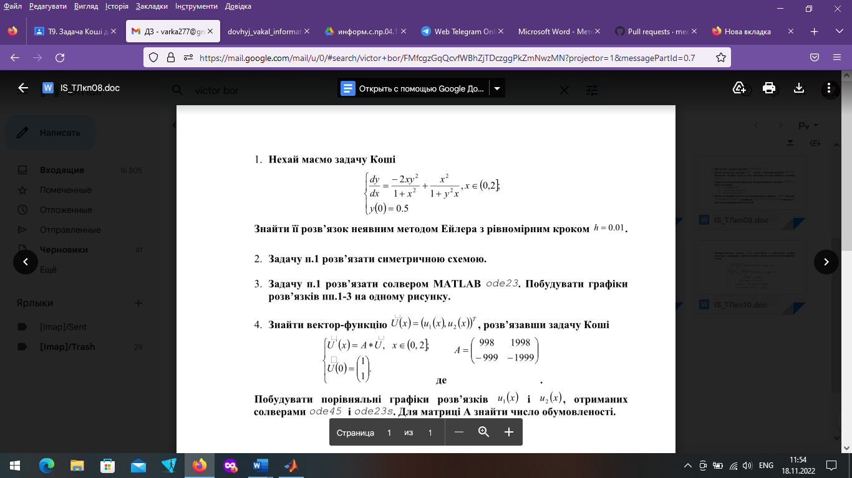
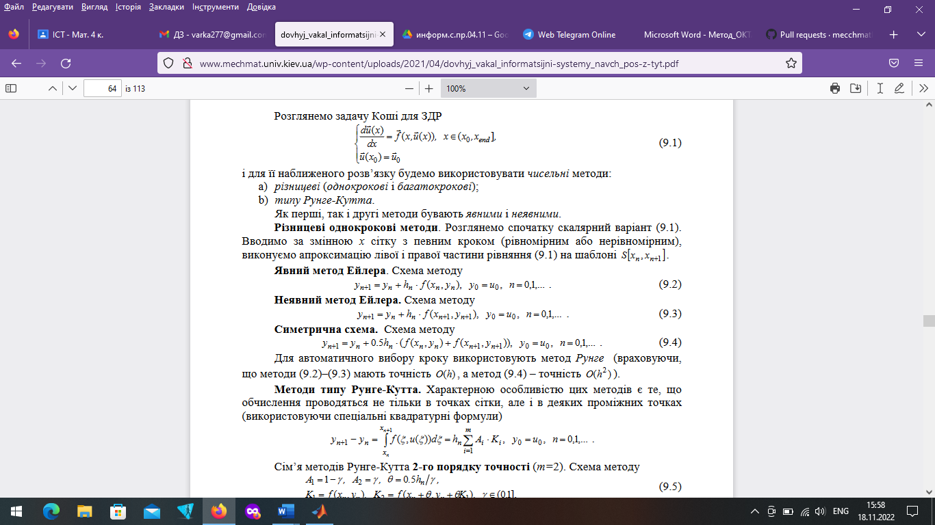
clear
clc
f = @(x,y) (-2.*x.*y.^2)./(1+x.^2) + (x.^2)./(1+y.^2*x);
x0 = 0;
h = 0.01;
T = 2;
y0 = 0.5;
dx = 0.1;
x = x0:dt:T;
Y = zeros(size(x));
Y(1) = y0;
for i = 1:length(x)-1
F = @(z)y(i) + h(i)*f(x(i+1),y(i+1);
Y(i+1) = fzero(F,Y(i));
end
plot(x,Y,'r-','LineWidth',1.5)
grid
hold on
pause
[xx,YY] = ode23(f,[x0 T],y0);
plot(xx,YY,'bo ','LineWidth',1.5,'MarkerSize',4)
hold off

2. Попередню задачу розв’язати симетричною схемою.
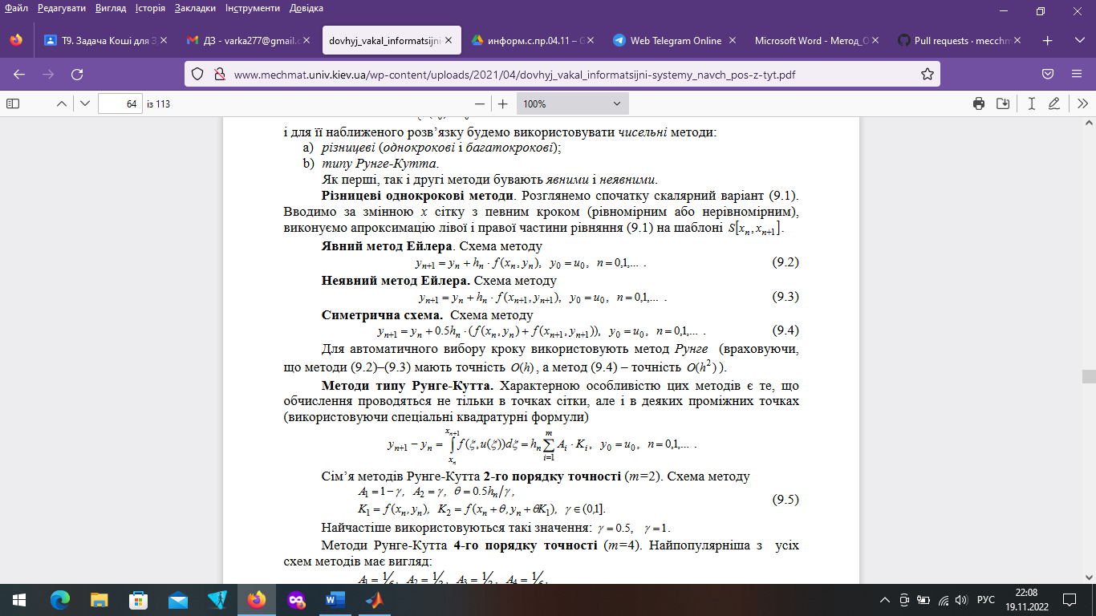
clear
clc
f = @(x,y) (-2.*x.*y.^2)./(1+x.^2) + (x.^2)./(1+y.^2*x);
x0 = 0;
T = 2;
y0 = 0.5;
dx = 0.1;
x = x0:dt:T;
Y = zeros(size(x));
Y(1) = y0;
for i = 1:length(x)-1
F = @(z) z-x(i)-0.5*(x(i+1)-x(i))*(f(x(i),Y(i))+f(x(i+1),z)); Y(i+1) = fzero(F,Y(i));
end
plot(x,Y,'r-','LineWidth',1.5)
grid
hold on
pause
[xx,YY] = ode23(f,[x0 T],y0);
plot(xx,YY,'bo ','LineWidth',1.5,'MarkerSize',4)
hold off

3. Задачу 1 розв’язати солвером MATLAB ode23. Побудувати графік.
function dxdy = odefn1(x,y)
dxdy = (-2.*x.*y.^2)./(1+x.^2) + (x.^2)./(1+y.^2*x)
end
%%
clear
clc
[X,Y]=ode23(@odefn1, [0,2], 0.5);
plot(X,Y,'-ok','MarkerSize',2);
hold on
plot(xx,YY,'bo ','LineWidth',1.5,'MarkerSize',4)
hold on
plot(xx,YY,'bo ','LineWidth',1.5,'MarkerSize',4)
hold on

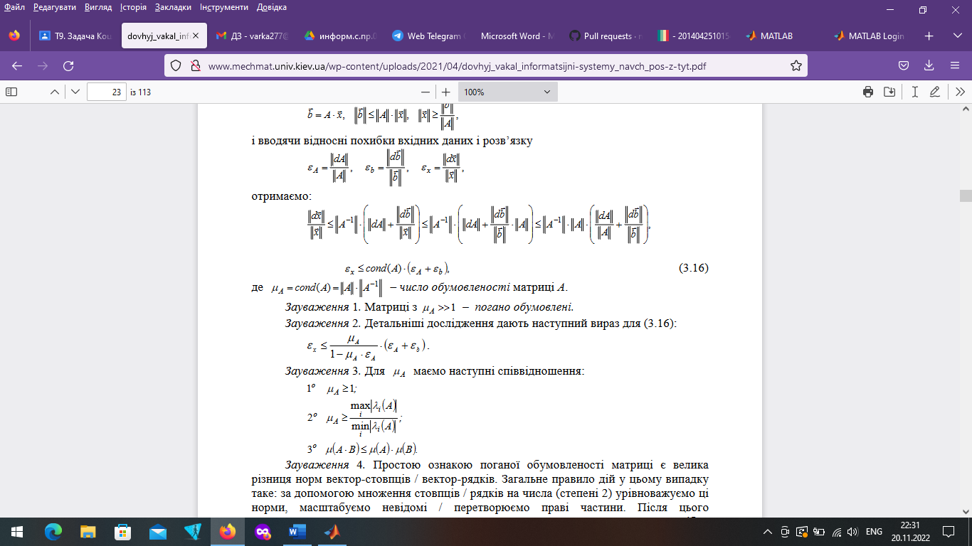
% число обумовленості матриці А
A = [998 1998, -999 -1999];
B = inv(A);
J(A)=norm(A).*norm(B)
% функція
function F=odefn3(x)
A = [998 1998, -999 -1999];
U(0)=[1 1];
F=[A.*U; U(0)]
End
% ode 45, ode23s
[X,U]=ode45(@odefn3,[0,20],[0,0]);
plot(X,Y(:,1)); hold on;
[X, U] = ode23s(@odefn3, X, U0);

